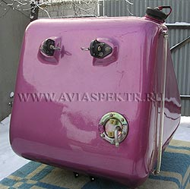
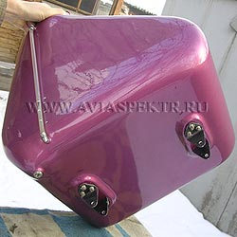
При эксплуатации дельталёта, при предварительной подготовке, особенно после хранения или ночной стоянки делается слив отстоя, для чего сливная пробка откручивается на 2-3 оборота, в стеклянную емкость сливается небольшое количество топлива, затем пробка закручивается, проверяется на герметичность и контрится. Постоянно следите за чистотой дренажного отверстия в крышке заправочной горловины.
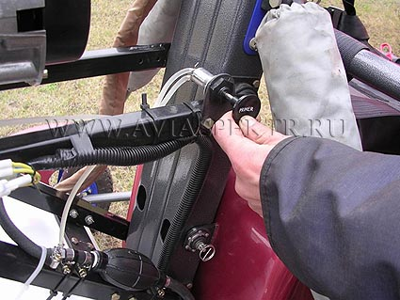
Топливопровод подсоединён к заборному патрубку топливного бака и идёт через грушу подкачки к топливному насосу двигателя.
Резиновые элементы топливопровода и груши подкачки подвержены старению под воздействием солнечной радиации. При появлении на них трещин, произведите немедленную замену.

6. Управление дроссельными заслонками СУ

Система управления независимая, дублированная. Состоит из ножного газа, ручного газа, сумматора, тросов управления. При эксплуатации дельталёта избегайте резких перегибов тросов управления в защитной оболочке. При появлении изломов и остаточных перегибов защитной оболочки немедленно замените повреждённый участок.

  - Ручной газ (фото 46)

Предназначен для ручного управления дроссельными заслонками карбюраторов двигателя. Движение рукоятки вперёд приводит к увеличению оборотов СУ и наоборот. Лёгкость хода регулируется затяжкой гайки на осевом болте ручки газа. При этом недопустимо самопроизвольное возвращение рукоятки газа в заднее положение при любых режимах работы двигателя.

